INSTITUCIÓN EDUCATIVA INTEGRADA N° 55006-20
"ESCUELA CONCERTADA SOLARIS" - 2025 INICIAL, PRIMARIA Y SECUNDARIA
PLAN
GESTIÓN DE RIESGO DE DESASTRE

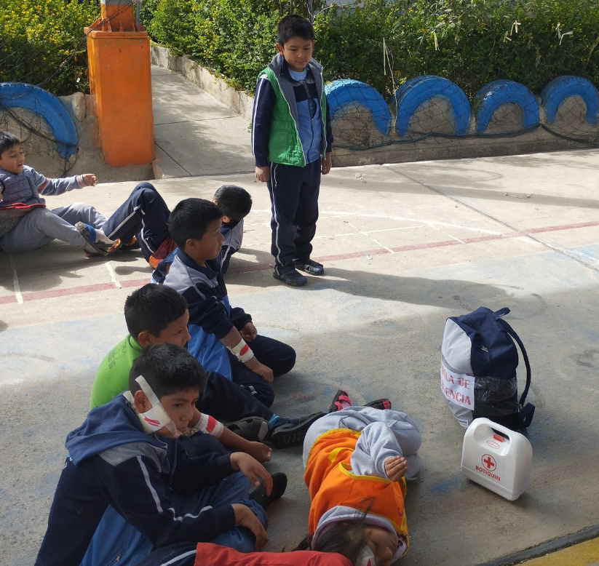

2025

ESTRUCTURA DEL PLAN DE GESTIÓN DEL RIESGO DE DESASTRES PARA INSTITUCIÓN EDUCATIVA

1. INFORMACIÓN GENERAL:
2. OBJETIVOS:
3. DIAGNÓSTICO:
3.1 IDENTIFICACIÓN DE PELIGROS.
3.2 ANÁLISIS DE VULNERABILIDAD Y EVALUACIÓN DEL RIESGO.
4. MEDIDAS DE PREVENCIÓN, REDUCCIÓN DE RIESGOS DE DESASTRES Y RECURSOS:
5. CONTINGENCIA ANTE PELIGROS:
5.1. ESCENARIO DEL RIESGO.
5.2. ACCIONES (PREPARACIÓN, RESPUESTA Y REHABILITACIÓN)
5.3. COORDINACIÓN Y COMUNICACIÓN.
5.4. SEGUIMIENTO Y EVALUACIÓN DEL PLAN.
6. ANEXOS:
6.1 TABLA DE PELIGRO IDENTIFICADOS EN MI COMUNIDAD
6.2 ESTADÍSTICA DE MIEMBROS DE LA COMUNIDAD EDUCATIVA.
6.3 RIESGOS IDENTIFICADOS EN LA INSTITUCIÓN EDUCATIVA (CROQUIS DE RIESGOS)
6.4 CROQUIS DE SEÑALIZACIÓN Y EVACUACIÓN INTERNA POR SISMO
6.5. MEMORIA FOTOGRÁFICA

- INFORMACIÓN GENERAL
Nº | DRE | Apurímac
1 | UGEL | Andahuaylas
2 | DISTRITO | San Jerónimo
3 | INSTITUCIÓN EDUCATIVA | 55006-20 “Escuela y Colegio Concertado SOLARIS”
4 | LUGAR | Suylluacca
5 | UBICACIÓN | 3002 msnm
6 | DOCENTES DE AULA
7 | ADMINISTRATIVOS | Hermelio Montes Moriel
8 | RESPONSABLE | Profesora Rosa Bertha Postor Romero
ÁREA GEOGRÁFICA
El área geográfica de Suylluacca, presenta un clima templado, moderadamente lluvioso y con amplitud térmica moderada, se encuentra ubicada a una altitud de 3002msnm, en época de lluvias que es de enero a marzo los peligros a lo que está expuesto la I.E. N° 55006-20 “Escuela y Colegio Concertado SOLARIS” Suylluacca, es los huaicos y deslizamientos por la activación de las quebradas presentes en el lugar.
CARACTERÍSTICAS
La I.E. N° 55006-20 “Escuela y Colegio Concertado SOLARIS” Suylluacca. Es una institución estatal que se encuentra en la zona urbana, teniendo el turno de las mañanas para los estudiantes de la escuela e inicial y el turno tarde para los estudiantes del colegio, asimismo durante el periodo de lluvias también sucede la crecida del caudal del rio Chumbao, dicho cuerpo de agua puede desbordarse de su caudal natural afectando a la institución educativa poniendo en riesgo la vida de las personas que se encuentran en dicho lugar.
1.1. FUNDAMENTACIÓN
Desde los principios de la humanidad, las relaciones entre sociedad y el medio ambiente no han sido totalmente armónicas y en los últimos años, estas se han agudizado notablemente hasta el punto de plantearse como una problemática ambiental global que pone en riesgo no solo la existencia de la propia especie sino del mismo planeta.
Como tal en los últimos años se hace necesario impulsar y desarrollar estrategias e instrumentos y proyectos con la finalidad de contribuir al tratamiento de la educación ambiental en la institución educativa de tal manera que la formación de los alumnos en ciudadanía donde reconozcan los valores, se desarrolle habilidades y capacidades para el cuidado de su salud, la relación y convivencia del hombre armoniosa con su medio ambiente y el uso ecoeficiente de los recursos.
Estas propuestas no pueden quedar solo en intensiones, por cuanto en la actualidad es propósito de la institución educativa el de mejorar el uso de casos y en otros el de revertir situaciones en verdad poco alentadoras tales como inadecuadas prácticas de manejo de desechos sólidos, desechos que se encuentran diseminados en los ambientes del plantel patios, aulas, pasadizos etc. jardines escolares abandonados, en las aulas los llamados maceteros con plantas secas sin riego, campos agrícolas sin ser trabajados, alumnos que no cuidan las áreas verdes jardines y plantas en la institución.
Por lo cual se elabora el plan de gestión ambiental en el que se incorpora el actual enfoque ambiental con el tratamiento de los componentes de Salud, Ecoeficiencia, Gestión de Riesgos creando con ello en la comunidad educativa una conciencia y una convivencia amigable con el medio ambiente. Hoy en día podemos identificar algunos fenómenos naturales como son:
- Las lluvias intensas que cada vez va en incremento como consecuencia del cambio climático global.
- Las bajas temperaturas que generan enfermedades respiratorias y broncopulmonares.
- Los sismos.
- Otras amenazas.
Asimismo, de acuerdo con estudios realizados, se ha identificado debilidades en la cultura de gestión de riesgos en los miembros de la comunidad educativa y bajas capacidades de respuesta adecuada frente a las emergencias

1.2. BASE LEGAL
- Constitución Política del Perú.
- Ley Nº 28044 - Ley General de Educación.
- Ley SNGRD N° 29646. Del sistema de Gestión de riesgos de desastres Artículo 5to de lineamientos de la Política nacional de Gestión de Riesgos de desastres, 5.3 literal C.
- Ley N° 28551 que establece “La o ligación de elaborar y presentar clases de contingencia”.
- Ley N° 28611, Ley General de ambiente. Numeral 127.2.
- Ley General de Salud: Nº 26842. Título preliminar, inciso “V”
- Resolución suprema N° 001- 2007-ED que aprueba el Proyecto Educativo Nacional al 2021.
- R.M. N° 277 MINSA Aprueba el programa de Promoción de la Salud en Instituciones Educativas.
- R.M. Nro. 0667-2005-ED, que aprueba el Diseño Curricular Nacional articulado para la Educación Básica Regular.
- R.M. N°0187-2005-ED, directiva N°063-2005-DINESST/PEA. “Normas para la organización y ejecución de la campaña escolar”, “Escuelas limpias y Saludables”
- Resolución Ministerial N° 0190-2004-ED, que crea la Comisión permanente de Defesa Civil del Ministerio de Educación.
- Resolución Ministerial N° 425-2007-ED, que aprueba las Normas para el desarrollo de los Simulacros en el Marco de la Educación en Gestión del Riesgo.
- Resolución Ministerial N° 0627- 2016-MINEDU, Normas y orientaciones para el desarrollo del escolar 2017.
- Resolución Viceministerial N° 0017-2007-ED, Normas que establece la Organización y ejecución de la actividad permanente de Movilización Social Escuelas Seguras, Limpias y Saludables.
- Decreto Ley N°19338, Ley del Sistema de Defensa Civil y sus modificatorias: Decreto Legislativo N° 442, Decreto Legislativo N° 735 y Decreto Legislativo N° 905.
- Decreto Supremo N° 001-A- 2004-DE-SG., Aprueban Plan Nacional de Prevención y atención de Desastres.
- Decreto Supremo N° 081-2002-PCM, que crea la Comisión Multisectorial de Prevención y Atención de Desastres.
- Acuerdo Nacional. Política 32.
- Decreto Supremo N° 008-2005-PCM, Reglamento de la Ley del Sistema Nacional de Gestión Ambiental.

1.3. ANÁLISIS DE LAS NECESIDADES:
PROBLEMAS | CAUSAS
Miembros de la comunidad educativa con ciertas debilidades en la aplicación de conocimientos, capacidades, valores y actitudes para establecer relaciones armónicas y sostenibles con su entorno ambiental. | 1. Desconocimiento de la normatividad en gestión ambiental.  2. Debilidades en la incorporación del enfoque ambiental en los procesos de gestión institucional y pedagógica.  3. Debilidades en la implementación de acciones para la generación de hábitos de vida saludable entre los miembros de la comunidad.  4. Limitada cultura de prevención de riesgo y desastres en la comunidad educativa.  5. Debilidades en el uso ecoeficiente de los recursos en los miembros de la comunidad.

- OBJETIVOS
2.1. Objetivo general
- Reducir el riesgo de desastres en I.E. N° 55006-20 “Escuela y Colegio Concertado SOLARIS” Suylluacca, previa identificación de los peligros y la vulnerabilidad; así como la adecuada planificación para la preparación y respuesta ante situaciones de emergencia.

  - Objetivos específicos
- Fortalecer las capacidades de la comunidad educativa, para el lograr una cultura de prevención.
- Establecer acciones de respuesta y de rehabilitación del servicio educativo frente a un evento adverso.
- Promover la participación de la comunidad educativa y garantizar la aplicación del enfoque ambiental a través del desarrollo de actividades pedagógicas.
- Desarrollar y fortalecer capacidades de prevención y mitigación de riesgo entre los miembros de la comunidad educativa.

- Diagnostico
Clasificación de los peligros |  |  | Verano |  |  | OTOÑO |  |  | INVIERNO |  |  | PRIMAVERA
 |  |  | D | E | F | M | A | M | J | J | A | S | O | N
PELIGROS GENERADOS POR FENÓMENOS DE ORIGEN NATURAL | Peligros generados por fenómenos de geodinámica interna | Sismo | x | x | x | x | x | x | x | x | x | x | x | x
 |  | Tsunamis
 |  | Vulcanismo
 | Peligros generados por fenómenos de geodinámica externa | Caídas de roca (detritos o suelo)
 |  | Volcamiento de roca (bloque)
 |  | Deslizamiento de arena, limo, suelo, roca fracturada. | x | x | x | x
 |  | Propagación lateral lenta, por licuación rápida
 |  | Flujo de detritos (Huaico) |  | x | x | x
 |  | Flujo de lodo (avalanchas)
 |  | Reptación de suelos
 |  | Deformaciones gravitacionales profundas (deformaciones de laderas profundas)
 | Peligros generados por fenómenos hidrometeorológicos | Inundaciones |  | x | x | x
 |  | Lluvias intensas |  | x | x | x
 |  | Oleajes anómalos
 |  | Sequias |  |  |  |  |  |  |  |  | x | x | x
 |  | Descenso de temperatura: Friaje |  |  |  |  |  |  | x | x | x
 |  | Descenso de temperatura: Helada |  |  |  |  |  |  | X | x | x
 |  | Granizadas |  | x | x | x
 |  | Fenómeno el niño
 |  | Tormentas eléctricas |  | x | x | x
 |  | Vientos fuertes |  | x | x | x
 |  | Erosión de suelos
 |  | Incendios forestales provocados por rayos
 |  | Olas de calor y frío
 |  | Desglaciación (disminución de los glaciares)
 |  | Fenómeno la niña
PELIGROS INDUCIDOS POR ACCIÓN HUMANA | Físicos | Por radiaciones ionizantes: Ondas electromagnéticas (rayos gamma, rayos x) o partículas (partículas alfa y beta o neutrones)
 |  | Por radiaciones no ionizantes: (exposición a radiación ultravioleta)
 |  | Por radiaciones nucleares (centrales nucleares)
 | Químicos | Por materiales peligrosos: (por explosivos, riesgo de incendio, por gases, líquidos y sólidos inflamables, etc. | x | x | x | x | x | x | x | x | x | x | x | x
 |  | Por residuos peligrosos: (por transporte de materiales y residuos peligrosos, derrames, fugas, etc.)
 |  | Por transporte de materiales y residuos peligrosos
 | Biológicos | Por residuos sanitarios: (cartón, papel, material de oficina, basura orgánica, apósitos, ropa manchada con sangre, etc.) | x | x | x | x | x | x | x | x | x | x | x | x
 |  | Por agentes biológicos: (Ocasionados por bacterias, virus, hongos, protozoarios, parásitos)
 |  | Por toxinas: Producidas por bacterias, mohos que se encuentran en los alimentos

3.2. ANÁLISIS DE VULNERABILIDAD Y EVALUACIÓN DEL RIESGO POR PELIGROS
ANÁLISIS DE VULNERABILIDAD Y EVALUACIÓN DEL RIESGO POR PELIGROS
ELEMENTOS | PELIGROS | II EE | ANÁLISIS DE LA VULNERABILIDAD Y EVALUACIÓN DEL RIESGO POR PELIGROS
 |  |  | VULNERABILIDAD (exposición, fragilidad y resiliencia) | EVALUACIÓN DEL RIESGO
ESTRUCTURAL (Maderas, prefabricados, techos, paredes, columnas, vigas, etc.) | SISMO | Primaria | Comedor con techo de calamina  Cercado de calamina  Cerco perimétrico colindante con el rio de calamina  Almacén de educación física inicial de material prefabricado  Salón de arte y cultura, inglés y quechua con estructura precaria | Niños heridos y atrapados  Docentes heridos y atrapado  Aulas afectadas  Aulas inhabitables  Perdida de clases por colapso de las aulas
 |  | Secundaria
 | INCENDIO | Inicial | Techo de plástico  Restos de construcción en parte trasera | Niños heridos y atrapados  Docentes heridos y atrapado  Perdida de clases por colapso de las aulas  Perdida de mobiliario  Aulas afectadas  Aulas inhabitables
 |  | Primaria | Invernadero e invernadero prefabricado con material inflamable  Salones con piso de madera  Paredes adornado a base de papel y plástico  Entrada de comedor y cocina con restos de madera.  Salón de arte y cultura, inglés y quechua con estructura precaria base de madera
 |  | Secundaria
 | LLUVIAS INTENSAS | Inicial | Inundación por parte superior  Deslizamiento por lluvia de la parte superior.  Techos con orificios  Techos sin canaletas  Pisos sin drenaje | Filtración de agua por los techos  Aulas inundado  Materiales educativos afectados  Niños, docentes y directivos afectados
 |  | Primaria
 |  | Secundaria
NO ESTRUCTURAL (aforos, accesos, puertas, cielos rasos, paneles, rampas, equipos y sistemas mecánicos, eléctricos, sanitarios y seguridad contra incendios) | SISMO | Inicial | Entrada al estadio con restos de madera de construcción  Ruta de evacuación de inicial cercado de madera. | Estudiantes y docentes (heridos y fallecidos)
 |  | Primaria
 |  | Secundaria
 | INCENDIO | Inicial | Entrada al estadio entre restos de madera con almacén a base de madera.  Ruta de evacuación de inicial cercado de madera. | Estudiantes y docentes (heridos y fallecidos)
 |  | Primaria
 |  | Secundaria
 | LLUVIAS INTENSAS | Inicial | Parte inferior de la I. E. cerca al rio.  Inundación por falta de barreras de protección, desfogue de agua inadecuado. | Techos afectados por aniego  Estudiantes afectados como: ausentismo escolar  Afectados en su salud
 |  | Primaria
 |  | Secundaria
FUNCIONAL (organización frente a una emergencia, brigadas) | SISMO | Inicial | Brigada de salud y gestión de riesgos | Buena cultura de prevención en la comunidad educativa.  Articulación de las brigadas y comisión de GRD.
 |  | Primaria
 |  | Secundaria
 | INCENDIOS | Inicial | Brigada de Primeros auxilios cumplen sus funciones. | Buena cultura de prevención en la comunidad educativa  Articulación de las brigadas de GRD.  Propagación del incendio en todo local escolar.  Estudiantes y docentes quemados y fallecidos.
 |  | Primaria
 |  | Secundaria
 | LLUVIAS INTENSAS | Inicial | La Comisión de Educación Ambiental y de Gestión del Riesgo de Desastres asume compromisos frente a las deficiencias que presenta la IE frente al periodo de lluvias y bajas temperaturas.  Autoridades locales apáticas a una cultura en gestión del Riesgo de Desastres. | Techos afectados por aniego  Estudiantes afectados como: ausentismo escolar  Afectados en su salud  Aniego dentro del aula
 |  | Primaria
 |  | Secundaria
ENTORNO INMEDIATO (edificaciones y estructuras alrededor del local) | SISMO | Inicial | Se cuenta con postes de luz  Se cuenta con vías de tránsito sin señales | Baja probabilidad de colapso de las estructuras al interior del local escolar  Niños heridos y atrapados  Docente heridos y atrapados
 |  | Primaria
 |  | Secundaria
 | INCENDIOS | Inicial | Se cuenta con almacenes de material inflamable colindantes al local escolar | Probabilidad de afectación de incendio al local escolar por cercanía de los almacenes inflamables.
Primaria

Secundaria

- MEDIDAS DE PREVENCIÓN, REDUCCIÓN DE RIESGOS DE DESASTRES Y RECURSOS
ELEMENTOS | PELIGROS | MEDIDAS Y RECURSOS PARA LA PREVENCIÓN Y LA REDUCCIÓN DE RIESGOS
 |  | PREVENCIÓN | RECURSOS CON LOS QUE CUENTA PARA LA PREVENCIÓN | RECURSOS PARA GESTIONAR PARA LA PREVENCIÓN | REDUCCIÓN | RECURSOS CON LOS QUE CUENTA PARA LA REDUCCIÓN | RECURSOS PARA GESTIONAR PARA LA REDUCCIÓN
ESTRUCTURAL (metálicos, maderas, prefabricados, techos, paredes, columnas, vigas, etc.) | SISMO | 1. Encintado del área afectada por peligro de colapso (indicar a que zona del local escolar se refiere: (techo, piso, columnas, paredes)  2. Señalización del área afectada. | Cinta adhesiva para remarcar el ambiente. Señaléticas de peligros Recursos humanos | Mano de obra técnica para realizar el encintado. (padres de familia) | Preparar o reforzar las estructuras (metálicos, maderas, prefabricados, techos, paredes, columnas, vigas, etc.) con la asistencia de un especialista de infraestructura. | Presupuesto de mantenimiento preventivo. | Informe técnico del local escolar. Recursos económicos Materiales de construcción, mano de obra calificada.
 | INCENDIO | 1. Difusión de medida de seguridad ante situaciones peligrosas, por cables expuestos. 2. Señalización del área de peligro por incendio. (tableros eléctricos, cableado eléctrico, etc) | Señaléticas de peligro de incendio Brigadas contra incendio Protocolos de uso de extintores. Extintores vigentes | Mantenimiento del sistema eléctrico. Protección de los conductores eléctricos con canaletas. | Instalación Sistema de detección y alarmas de incendios. | Presupuesto de mantenimiento preventivo | Capacitación en el uso de extintores y primeros auxilios a toda la comunidad educativa. Mano de obra especializada.
 | LLUVIAS INTENSAS | Mantenimiento y limpieza de techos. | Recursos humanos Kit de limpieza | Break para las faenas de padres. (alimentación) | 1. Reparación de coberturas livianas. | Recursos de AMAPAFA Recursos de comités de aula.
NO ESTRUCTURAL (aforos, accesos, puertas, cielos rasos, paneles, rampas, equipos y sistemas mecanicos, electricos, sanitarios y seguridad contra incendios) | SISMO | 1. Gestionar el cambio de los vidrios o ventanas. 2. Gestionar el cambio de puertas. 3. Gestionar el cambio de mobiliarios.  4. Reubicación de mobiliario.  5. Renovación de señaléticas.  6. Asegurar las pizarras | Recursos humanos Comisión de EA y GRD | Observación técnica de la municipalidad de San Jerónimo. | 1. Retirar vidrios rajados de las ventanas.  2. Ubicación correcta de las puertas en el local escolar.  3. Reordenar el mobiliario dentro de las aulas.  4. Cambiar señaléticas deterioradas por nuevas.  5. Empotrados de los muebles | Presupuesto de mantenimiento preventivo. | Personal técnico para la evaluación de los paneles, rampas, equipos y sistemas, puertas, etc.
 | INCENDIO | 1. Instalación de señaléticas de riesgo eléctrico. 2. Implementación de extintores. 3. Implementos de parapetos de arena | Recursos humanos Comisión de EA y GRD | Compra de extintores Almacenamientos extintores. | 1. Instalación de llaves electromagnéticas y tablero de metal protegido.  2. Distribución y ubicación de los extintores en local escolar.  4. Actualización y/o ubicación de señaléticas de peligro eléctrico o riesgo de incendio. | Recursos de AMAPAFA Recursos económicos de los Comités de aula. | Asistencia técnica de un especialista técnico para la instalación y ubicación de los extintores.
 | LLUVIAS INTENSAS | 1. Gestionar el cambio y/o reparación del sistema de drenaje 2. Gestionar parapetos de arena.  3. Gestionar las canaletas, bajadas de agua para la evacuación de las aguas de lluvia. | Recursos humanos Comisión de EA y GRD Sacos de arena | Almacenamientos de sacos de arena | 5. Distribución y protección de las puertas de las aulas con sacos de arenas. 6. Reparación y/o implementación de las canaletas y bajadas de agua. 7. Implementos de parapetos de arena. | 1. Recursos de AMAPAFA  2. Recursos económicos de los Comités de aula.  3. Presupuesto de mantenimiento preventivo | 4. Mano de obra 5. Materiales para el sistema de drenaje.
FUNCIONAL (organización frente a una emergencia, brigadas) | SISMO | 1. Gestionar ante la UGEL capacitación en GRD.  2. Conformar y reconocer las brigadas de la IE.  3. Establecer las funciones operativas de las brigadas.  4. Elaborar protocolos para la atención de emergencias.  5. Reconocimiento de espacios alternos.  6. Reconocimiento de rutas de evaluación internas y externas.  7. Elaborar el currículo de emergencia. | Recursos humanos Comisión de EA y GRD Brigadas Especialistas PREVAED Especialistas DRE/UGEL COGIREDE | Asistencia técnica en GRD con entidades técnicas. | 16. Difusión de las responsabilidades y funciones de CEA y GRD. 17. Implementación de los protocolos para atención a emergencias. 18. Reconocimiento de la Comisión de EA y GRD con RD. 19. Señalización de rutas de evacuación internas y externas. 20. Implementación del currículo de emergencia. | Recursos propios | Asistencia técnica de personal calificado de la DRE/Municipalidad.
 | INCENDIO | 1. Solicitar apoyo a personal calificado para el manejo y uso de extintores.  2. Gestión de sistema de alarma frente a incendios. 3. Elaboración de protocolos frente a incendios.  4. Identificar y gestionar el puntos de encuentro. | Recursos humanos Autoridades técnicas | Gestión ante los bomberos para la capacitación den el manejo y uso de extintores. | 21. Difusión de funciones y responsabilidades a los miembros de la CEA y GRD.  22. Instalación de sistemas de alarmas contra incendios.  23. Implementación de protocolos frente a incendios.  24. Identificar los puntos de encuentro. | Recursos propios AMAPAFA Comité de aula | Solicitar apoyo económico para la implementación de sistema de alarmas contra incendios.
 | LLUVIAS INTENSAS | 1. Coordinar con el arquitecto para la evaluación del sistema de drenaje, evacuación de aguas y bajadas de agua. 2. Programación de faenas con los padres de familia para la limpieza de techos y sistema de drenaje. | Recurso humano Comisión de EA y GRD AMAPAFA | Gestión ante la DRE/UGEL para la evaluación del sistema de drenaje. | 1. Difusión de funciones y responsabilidades a los miembros de la Comisión de Educación Ambiental y GRD.  2. Faenas de padres de familia. | Recursos propios AMAPAFA Comité de aula | Solicitar apoyo a la DRE/UGEL para la evaluación del sistema de drenaje. Solicitar materiales de reparación para el sistema de drenaje.
ENTORNO INMEDIATO (edificaciones y estructuras alrededor del local) | SISMO | 1. Gestiones con empresas responsables para la protección de las estructuras. | Recurso humano | Señaléticas | 1. Evaluar las zonas de evacuación externas en caso de sismo. | Municipalidad local | Gestionar la evaluación de personal especializado.
 | INCENDIO | 1. Evitar acopia de material inflamable en techos de local escolar. | Recurso humano | Gestionar con la municipalidad para el retiro del material inflamable. | 1. Retirar de los techos todo material altamente inflamable de rápida propagación del fuego. | AMAPAFA | Mano de obra
 | LLUVIAS INTENSAS | 1. Gestionar con la autoridad local de agua la limpieza de canales de evacuación de agua. | Recurso humano | Gestionar la limpieza de las matrices de agua. | 1. Colocar sacos de arena en la puerta externa del local escolar | AMAPAFA | Limpieza de tuberías, ductos a la municipalidad y ANA.

- CONTINGENCIA ANTE PELIGROS
  - ESCENARIO DE RIESGO
ESCENARIO DE RIESGO FRENTE A SISMO
Nuestro país se encuentra ubicado dentro del denominado “Cinturón de Fuego del Pacífico” y casi al borde del encuentro de dos placas tectónicas, la Sudamericana y la de Nazca, en donde se produce el efecto de subducción, el que ha provocado un gran número de sismos de gran poder destructivo en la parte occidental de nuestro territorio. Por otro lado, se producen sismos locales y regionales que tienen su origen en la existencia de fallas geológicas locales; estos movimientos telúricos son de menor magnitud, pero al producirse muy cerca de la superficie, tienen un gran poder destructor. Y por ende al suscitarse un escenario de riesgo de sismo en la provincia de Andahuaylas y por consiguiente en la unidad vecinal de Suylluacca este tendría afecciones en la institución educativa concertada solaris.
Hora | 10:00 AM
Magnitud | 8.8° Mw
Intensidad | IX de la escala de Mercalli Modificada.
Epicentro | - Longitud: O73°23'13.99"  - Latitud: S13°39'20.02"  (ANDAHUAYLAS)
Hipocentro | Localizado de 30 a 50 km de profundidad.
Duración | 1 minuto.
Fuente | IGP
Información DHN | GENERA MOVIMIENTO SÍSMICO

    - ANTE SISMO
Consecuencias probables del evento adverso (llenar el cuadro con los posibles daños por tipo de peligro.)
Nota: Se debe considerar el Escenario de mayor nivel de riesgo: MUY ALTO
Daños a la vida y a la salud |  |  |  | Lesionados (heridos) |  | Desaparecidos | Fallecidos
Daños a la vida y la salud (Cantidad) |  | Estudiantes |  | (317) |  | (10) | (0)
 |  | Docentes |  | (12) |  | (0) | (0)
 |  | Administrativos |  | (5) |  | (0) | (0)
 |  | Afectación emocional: afecta a la comunidad educativa.
Daños a la infraestructura educativa |  |  |  | Afectado |  | Destruido | Inhabitable
EBR | INICIAL | N° Total de Aulas |  | (6) |  | (3) | (3)
 |  | Dirección |  | (0) |  | (0) | (0)
 |  | Otros ambientes |  | (3) |  | (3) | (0)
- La infraestructura educativa presenta daños de consideración que no puede seguir funcionando. |  |  |  | Si (x) No ()
- El lugar de ingreso al local escolar se encuentra afectado (inundado por agua o lodo). |  |  |  | Si ( ) No (x)
Daños al material educativo y equipos

Daños al material educativo y equipos (Cantidad) |  |  | libro |  | Si (x) 236 No ()
 |  |  | Cuaderno de trabajo |  | Si (x) 236 No ()
 |  |  | Computadora |  | Si (x) 6 No ()
 |  |  | Otros
Daños a la infraestructura de servicios básicos

Daños a la infraestructura de servicios básicos |  |  | Agua potable |  | Si (x) No ()
 |  |  | Red de desagüe |  | Si (x) No ()
 |  |  | Red de energía eléctrica |  | Si (x) No ()
 |  |  | Servicios Higiénicos |  | Si (x) No ()
 |  |  | Otros
Daños a la seguridad y protección

Daños a la seguridad y protección |  |  | Presencia de pandillajes |  | Si () No ()
 |  |  | Delincuencia juvenil |  | Si (x) No ()
 |  |  | Otros – delincuentes adultos |  | Si (x) No ()
Daños a las vías de acceso

Las vías de acceso hacia el local escolar (caminos, carreteras o puentes) están afectados |  |  |  |  | Si (x) No ()
Las vías de acceso hacia el local escolar (caminos, carreteras o puentes) están destruidos. |  |  |  |  | Si (x) No ()
Daños a las actividades económicas de la población

Las viviendas de los estudiantes están destruidas |  |  |  |  | Si (x) No ()
Los padres de los estudiantes no tienen trabajo producto de la emergencia o desastre. |  |  |  |  | Si (x) No ()

    - ANTE INCENDIO
ESCENARIO DE RIESGO DE INCENDIO
Hora | 12:00 horas PM
Magnitud | 4.2 INCENDIO ORDINARIO
Intensidad | INCENDIO MODERADO
Duración | 3 horas
Fuente | SEGURIDAD CIUDADANA

Consecuencias probables del evento adverso (llenar el cuadro con los posibles daños por tipo de peligro.)
Nota: Se debe considerar el Escenario de mayor nivel de riesgo: MUY ALTO
Daños a la vida y a la salud |  |  |  | Lesionados (heridos) |  | Desaparecidos | Fallecidos
Daños a la vida y la salud (Cantidad) |  | Estudiantes |  | (317) |  | (1) | (0)
 |  | Docentes |  | (10) |  | (0) | (0)
 |  | Administrativos |  | (5) |  | (0) | (0)
 |  | Afectación emocional: afecta a la comunidad educativa.
Daños a la infraestructura educativa |  |  |  | Afectado |  | Destruido | Inhabitable
EBR | INICIAL | N° Total de Aulas |  | (6) |  | (3) | (3)
 |  | Dirección |  | (0) |  | (0) | (0)
 |  | Otros ambientes |  | (3) |  | (3) | (0)
- La infraestructura educativa presenta daños de consideración que no puede seguir funcionando. |  |  |  | Si (x) No ()
- El lugar de ingreso al local escolar se encuentra afectado (inundado por agua o lodo). |  |  |  | Si ( ) No (x)
Daños al material educativo y equipos

Daños al material educativo y equipos (Cantidad) |  |  | libro |  | Si (x) 236 No ()
 |  |  | Cuaderno de trabajo |  | Si (x) 236 No ()
 |  |  | Computadora |  | Si (x) 6 No ()
 |  |  | Otros
Daños a la infraestructura de servicios básicos

Daños a la infraestructura de servicios básicos |  |  | Agua potable |  | Si (x) No ()
 |  |  | Red de desagüe |  | Si (x) No ()
 |  |  | Red de energía eléctrica |  | Si (x) No ()
 |  |  | Servicios Higiénicos |  | Si (x) No ()
 |  |  | Otros
Daños a la seguridad y protección

Daños a la seguridad y protección |  |  | Presencia de pandillajes |  | Si () No ()
 |  |  | Delincuencia juvenil |  | Si (x) No ()
 |  |  | Otros – delincuentes adultos |  | Si (x) No ()
Daños a las vías de acceso

Las vías de acceso hacia el local escolar (caminos, carreteras o puentes) están afectados |  |  |  |  | Si (x) No ()
Las vías de acceso hacia el local escolar (caminos, carreteras o puentes) están destruidos. |  |  |  |  | Si (x) No ()
Daños a las actividades económicas de la población

Las viviendas de los estudiantes están destruidas |  |  |  |  | Si (x) No ()
Los padres de los estudiantes no tienen trabajo producto de la emergencia o desastre. |  |  |  |  | Si (x) No ()

    - ANTE LLUVIAS INTENSAS
ESCENARIO DE RIESGO DE LLUVIAS (Susceptibilidad por movimientos en masa ante lluvias para el 2024)
Para la identificación de los ámbitos con mayor predisposición a la ocurrencia de huaicos, deslizamientos, caídas u otro tipo de movimientos en masa, es necesario conocer las características físicas del territorio. Como se sabe en la unidad vecinal de Suylluacca es muy susceptible a presentar huaicos por lluvias intensas debido a la pendiente pronunciada de su localización.
Ante lluvias intensas están:
- Identificación de elementos expuestos. Para la identificación de elementos expuestos, el CENEPRED ha considerado como elementos expuestos:
- Población
- Viviendas
- establecimientos de salud
- Instituciones educativas.
Para ello se ha utilizado la siguiente base de datos georreferenciada:
- Población y vivienda a nivel distrital del Censo de Población y Vivienda del año 2022, elaborado por el Instituto Nacional de Estadística e Informática (INEI).
- Establecimientos de salud del Registro Nacional de Instituciones Prestadoras de Servicios de Salud (RENIPRESS) del Ministerio de Salud, actualizada a setiembre 2022.
- Instituciones educativas del Ministerio de Educación, actualizada a setiembre 2022.

  - ACCIONES (Preparación, respuesta y rehabilitación):
    - ANTES SISMO
ACCIONES PARA LA PREPARACIÓN | RECURSOS/PROCEDIMIENTOS | RESPONSABLES
- Capacitación a las brigadas (señalización,  primeros auxilios y contra sismos) con  apoyo de personal calificado para la  respuesta educativa frente a los peligros  identificados.  - Identificar zonas o áreas seguras para el  desplazamiento de los estudiantes y demás  miembros de la IE, con asistencia técnica de  personal calificado.  - Identificar y señalizar las rutas de  evacuación (interna y externa) en mapas,  planos, cartillas entre otros, con asistencia  técnica de personal calificado.  - Implementar un sistema de alarma  (campana, timbre o silbato) para facilitar la  comunicación dentro de la IE.  - Implementar el botiquín de primeros  auxilios.  - Implementar el sistema de protección contra  incendios.  - Socializar las actividades de soporte  socioemocional, lúdicas y procedimientos  de entrega de estudiantes después de la  ocurrencia de una emergencia o evento  adverso.  - Capacitación para la aplicación de la ficha  EDANSE | - Adquirir dispositivos de seguridad básicos  (botiquín, extintor PQS, camilla rígida,  megáfono) y contar con el plan de GRD,  nóminas de matrícula y directorio de  emergencia.  - Gestionar apoyo para capacitación en las  entidades públicas (puesto de salud, sub  gerencia de Defensa Civil, Compañía de  bomberos entre otros)  - Gestionar apoyo a especialistas en Gestión del Riesgo de Desastres.  - Adquirir e instalar un sistema de alarma.  - Verificar o adquirir botiquín móvil con los  siguientes elementos básicos: alcohol,  algodón, jabón líquido, gasa, guantes de  látex, vendas, termómetro, esparadrapo,  curita, botella de agua.  - Verificar o adquirir extintor de Polvo Químico  Seco (PQS).  - Elaborar las sesiones de soporte  socioemocional y actividades lúdicas; así  como el procedimiento para la entrega de  estudiantes.  - Oficiar a UGEL para apoyo de capacitación a directivo y docentes en la aplicación de la ficha EDANSE. | - Directora y coordinador de  la comisión de EA y GRD  - Directora  - Responsable de GRD  - Directora  - Responsable de brigada primeros auxilios  - Directora  - Responsable de brigada  soporte socioemocional,  actividades lúdicas y  entrega de estudiantes.  - Directora

ACCIONES PARA LA RESPUESTA | RESPONSABLE
- Los estudiantes y personal de la I.E evacuará inmediatamente a las zonas seguras identificadas (internas o externas)  - Activación de las brigadas  - Prestar los primeros auxilios básicos a los estudiantes afectados  - Desarrollar actividades de contención socio-emocional  - Desarrollar la evaluación rápida de afectación de heridos para derivación externa.  - Evacuar heridos graves al centro de salud más cercano.  - Mantenerse en las zonas seguras hasta finalizar la entrega de estudiantes.  - Establecer comunicación por algún medio disponible con los padres de familia.  - Mantener comunicación con el EMED UGEL .  - Reanudar las labores de clases del día siempre y cuando la magnitud del sismo sea leve y no haya afectación en la infraestructura, sensibilizando a los estudiantes la importancia de los simulacros. | Director  Docentes brigadistas

ACCIONES PARA LA REHABILITACIÓN (CONTINUIDAD DEL SERVICIO EDUCATIVO) | RESPONSABLES
- Ingresar a los ambientes de la I.E siempre y cuando no exista riesgo de colapso de la infraestructura.  - Evaluar la afectación de la I.E aplicando la ficha EDANSE para identificar los daños y las necesidades que se requieran atender.  - Reportar el estado situacional de la I.E (Ficha EDANSE) a la UGEL  - Establecer un espacio seguro para desarrollar el soporte socioemocional a los estudiantes.  - Aplicar la ficha de empadronamiento de estudiantes para la solicitud de kits individuales.  - Gestiones con padres de familia y Gobierno Local para apoyo de limpieza, fumigación y acondicionamiento en la IE o espacios alternos el servicio de agua potable y SS. HH para la reanudación de las clases.  - Comunicar a los padres de familia de la IE la ubicación del espacio alterno.  - Coordinar con las BAPES el resguardo de la I.E. o espacio alterno.  - Diseñar el plan de continuidad del servicio educativo  - Comunicar a la UGEL el plan de continuidad del servicio educativo.  - Cierre de la emergencia | Directora  Docentes brigadistas  AMAPAFA  UGEL

    - ANTE INCENDIO
ACCIONES PARA LA PREPARACIÓN | RESPONSABLES
- Socialización de las acciones de respuesta para incendios en los siguientes casos:  - De ocurrir el incendio en la misma I.E.  - De ocurrir el incendio en algún lugar cercano a la I.E., que éste afecte la salud y la integridad física del estudiante.  - Mapear o identificar los puntos de peligros latentes hasta un radio de 500 metros a la redonda de la I.E.  - Identificado los puntos de peligro se proyectarán como mínimo 04 posibles espacios alternos o puntos de evacuación masiva de la IE siendo de preferencia parques o espacios ventilados distantes a los gases, vapores y otros productos del incendio, tomando de referencia los 04 puntos cardinales.  - Los espacios alternos o puntos de evacuación masiva predeterminados por la IE tienen que ser definidos y formalizados en coordinación con la municipalidad distrital al cual pertenecen.  - Diseñar y socializar las rutas de evacuación más apropiadas por cada punto de peligro.  - Ubicar el plano de evacuación de las rutas proyectadas en caso de incendios en un lugar visible  - Fortalecer las capacidades de la brigada (Compañía de bomberos) en el uso y manejo de extintores.  - Programar simulacros inopinados de incendio.  - Implementar recursos de logística básica de emergencia en casos de incendios (botellas de agua, mascarillas, paños, sogas, cuerdas o driza, etc.) en cada aula.  - Implementar con extintores de PQS, Halogenadas y para fuego de tipo K (de acetato potasio)  - Implementar un sistema de comunicaciones con los padres de familia por aula (mensaje de texto, WhatsApp, etc) para la entrega de estudiantes desde la zona segura. | - Directora y coordinador de la Comisión de EA y GRD.  - Brigada de Evacuación.  - Brigada de Evacuación.  - Directora y Brigada de Evacuación.  - Directora.  - Brigada de Evacuación.  - Brigada de señalización.  - Directora y coordinador de la comisión de EA y GRD.  - Directora y coordinador de la comisión de EA y GRD.  - Directora  - Brigada Contra Incendios y Seguridad.  - Brigada de Protección y entrega de niños y soporte socioemocional y actividades lúdicas

ACCIONES DE RESPUESTA |  | RESPONSABLES
DE OCURRIR EL INCENDIO AL INTERIOR DE LA I.E. | DE OCURRIR EL INCENDIO FUERA DE LA I.E.
Evacuar a los estudiantes del ambiente donde se ubica el punto de emergencia a l a zona segura de la I.E | Se activan acciones de alerta temprana de cada brigada. | Brigadas de la Comisión de Ciudadanía Ambiental y de Gestión del Riesgo de Desastres.
Comunicar del fuego producido con el fin de activar las brigadas | Identificar punto exacto de la emergencia a través del reporte de emergencias de los bomberos. | Brigada de señalización, evacuación y de evaluación.
Intentar apagar el fuego con los extintores apropiados en el punto de la emergencia | Obtener información de la magnitud de la emergencia. | Brigadistas de evaluación.
Llamar al 116. |  | Directora y/o coordinador
Cortar inmediatamente el suministro eléctrico y de gas. |  | Personal de servicio
Abrir las puertas de las aulas de los demás pabellones |  | El docente de aula, de área o tutor
De encontrarse en aulas o ambientes superiores y no poder evacuar, acercarse a una  ventana ábrala y encontrará aire para respirar. cubra la base de las puertas para evitar el ingreso  de humo, no salte, mantenga la calma, domine el pánico, actúe con serenidad y pida auxilio,  espere el rescate |  | El docente de aula, de área o tutor
Comunicar a los docentes de aula, de área o tutor la decisión de la ruta o rutas de evacuación  elegidas:  PRIMERA OPCIÓN: zona segura de la IE  SEGUNDA OPCIÓN: espacios alternos o puntos encuentro masivo |  | Brigada de señalización, evacuación y de evaluación
En el caso de la SEGUNDA OPCION, abrir las puertas de salida o de emergencia para realizar la  evacuación hacia los espacios alternos o puntos de encuentro masivo |  | Personal de servicio
En el caso de la SEGUNDA OPCION, abrir las puertas de salida o de emergencia para realizar la  evacuación hacia los espacios alternos o puntos de encuentro masivo |  | Personal de servicio
· Coordinar con los docentes la evacuación a los puntos de encuentro masivo. |  | Brigada de evacuación.
Conducir a los estudiantes por la ruta de evacuación a los puntos de encuentro masivos |  | Brigada de evacuación y todos  los docentes.
Desplazarse cubriéndose la boca y nariz con mascarillas, pañuelos, toallas o paños húmedos |  | Docente de aula o de área y  brigadistas de evacuación
En la zona segura, implementar un lugar de atención de primeros auxilios para el acceso fácil del  profesional de la salud. |  | Brigadista de Salud y Primeros  Auxilios
Observar a los estudiantes con problemas respiratorios empadronados con anterioridad. |  | Brigadista de Salud y Primeros  Auxilios
Prestar los primeros auxilios básicos a los estudiantes afectados. |  | Brigadista de Salud y Primeros  Auxilios
Mantenerse en la zona segura hasta finalizar la entrega de estudiantes. |  | Brigadas y docentes en genera
Comunicar a los padres de familia y a la UGEL correspondiente la suspensión de labores  educativas hasta realizar la evaluación de la infraestructura. |  | El director y el coordinador GRD.

ACCIONES PARA LA REHABILITACIÓN (CONTINUIDAD DEL SERVICIO EDUCATIVO)
DE NO HABER SUSPENSIÓN DE LABORES ESCOLARES |  | RESPONSABLES
DE OCURRIR EL INCENDIO AL INTERIOR DE LA I.E. | DE OCURRIR EL INCENDIO FUERA DE LA I.E.
Ingresar a la IE solo cuando el comandante de incidentes del Cuerpo de Bomberos indique que el incendio ha sido controlado y sofocado en su totalidad. | Realizar la limpieza de su local escolar  después de un incendio según el protocolo  establecido por DIGESA, MINAN u otra  entidad encarga de la evaluación calidad  ambiental respecto al aire y agua. | Directora, Coordinador GRD  y Brigadistas.
Evaluar la zona afectada por el incendio (Código 1 – CGBVP) o amago de incendio (Código 0 –  CGBVP) |  | Directora, Coordinador GRD, Brigadistas y APAFA
Implementar las recomendaciones del comandante de incidentes del Cuerpo de Bomberos. |  | Directora, Coordinador GRD y Brigadistas.
· No activar el fluido eléctrico hasta que las instalaciones eléctricas sean revisadas por un profesional  idóneo. |  | Directora y personal de servicio.
Mantener abierto las puertas y ventanas de las aulas de clases y otros ambientes, con el fin de  mantener la ventilación permanente, evitando la acumulación de humo y otros gases producto del  incendio. |  | Docente de aula, de área o  tutor.
· Realizar limpieza permanente de las instalaciones de la IE con trapeadores o paños húmedos |  | Personal de servicio
Coordinar con la Policía Nacional, Serenazgo,  BAPES, el resguardo de la IE, de forma que se  garantice la seguridad de la IE | Coordinar con la Policía Nacional,  Serenazgo, BAPES, para regular el tránsito  de los vehículos y asegurar el ingreso o  salida adecuada y segura de los  estudiantes. | Directivos y Coordinador GRD

    - ANTE LLUVIAS INTENSAS

Respuesta
- Evacuar a los estudiantes del ambiente donde se ubica el punto de emergencia a la zona segura de la I.E
- Comunicar la lluvia intensa producida con el fin de activar la brigada de cambio climático.
- Intentar de utilizar ropas apropiadas en el punto de la emergencia
- Activar el primer tiempo de la alarma
- Cerrar las puertas y las ventanas de las aulas o pabellones del patio a aulas para la protección de los estudiantes ante en evento.
- Evacuar a los estudiantes afectados al centro de salud más cercano.
- Para el reporte de daños y acciones comunicar al EMED UGEL
- Desarrollar actividades de soporte socioemocional.
- Aplicación de Ficha EDAN del sector MINEDU
- Enlace Educación IE informa al EMED UGEL, mediante un reporte de situación.

Rehabilitación
- Organizar a los Padres de Familia para enfrentar ante la lluvia intensa.
- Sigue las indicaciones de las autoridades para las tareas de rehabilitación de los accesos a la IE.
- Plantear mesas temáticas para mejorar los mecanismos de respuesta comunal o local.
- Solicitar a la UGEL kits de soporte socioemocional y actividades lúdicas.
- Solicitar a la UGEL aulas de campaña o aulas prefabricadas para garantizar la continuidad del servicio educativo.
- Gestionar ante el Gobierno Local la implementación de los espacios alternos identificados; en casos que no se cuente con Aulas de Campaña o aulas prefabricadas. En casos que la IE haya quedado inhabitable por las lluvias intensas.
- Aplicación del currículo vigente en situaciones de emergencia
- Retraso del horario de ingreso a la I.E.
- Limpiar la nevada de la canaleta, techos y conectas.
- Coordinar con el personal de salud, para la evaluación médica.
- Apoyo socioemocional.
- Currículo por la emergencia.
- Verificar y evaluar las condiciones óptimas de la II..EE
- Coordinar con la Policía Nacional, Serenazgo, el resguardo de la IE, de forma que se garantice la seguridad de la IE
  - COORDINACIÓN Y COMUNICACIÓN
    - ORGANIGRAMA DE LA COMISIÓN DE GESTIÓN DEL RIESGO DE DESASTRES
DIRECTORA
Rosa Bertha Pastor Romero
Comisión de Educación Ambiental y Gestión del Riesgo de Desastres

Rosario Alcarraz Rivera- Directora Inicial
Responsable en Educación Ambiental
Artemio Casaverde Villegas- Director Secundaria
Responsable en Gestión del Riesgo de Desastres
EQUIPO DIRECTIVO

RECURSOS HUMANOS

Brigada de Cambio Climático
Gricelda Ortiz Vargas COES- Centro de operaciones de emergencias.
Brigada Contra Incendio y Seguridad
Aron Galvan Alarcón

Brigada Señalización Evacuación y Evaluación.
Aron Galvan Alarcón

Brigada de Protección, entrega de estudiantes, soporte socioemocional y actividades lúdicas.
Juan Jose Tuñon Temoche y AMAPAFA
Brigada de Salud y Primeros Auxilios
Gricelda Ortiz Vargas
y comité de estudiantes de brigada de salud y gestión de riesgos.
Brigada de Ecoeficiencia
Hurtado Palomino y CAE- Comité de Alimentación Escolar

    - INTEGRANTES DE LA COMISIÓN DE EDUCACIÓN AMBIENTAL Y GESTIÓN DEL RIESGO DE DESASTRES
COMISIÓN DE EDUCACIÓN AMBIENTAL Y GESTIÓN DE RIESGOS DE DESASTRES | CARGOS | APELLIDOS PATERNO | APELLIDO MATERNO | NOMBRES | NUMERO DE CELULAR
 | PRESIDENTE- GESTOR | PASTOR | ROMERO | ROSA BERTHA | 983 627 821
 | Responsable en Gestión del Riesgo de Desastres | Casaverde | Villegas | Artemio | 952115452
 | Responsable en Educación Ambiental | Alcarraz | Rivera | Rosario | 983632932
 | Brigada de Cambio Climático | Ortiz | Vargas | Gricelda | 952481596
 | Brigada de Ecoeficiencia | Hurtado | Palomino | Marleny | 983671295
 | Brigada de Salud y Primeros Auxilios | Estefania
 | Brigada Señalización Evacuación y Evaluación. | Aron Deyvis | Galván | Alarcón | 950075875
 | Brigada Contra Incendio y Seguridad | Aron Deyvis | Galván | Alarcón | 950075875
 | Brigada de Protección, entrega de estudiantes, soporte socioemocional y actividades lúdicas | Juan José | Tuñón | Temoche | 913723338
Fuentes: Elaboración propia
    - DIRECTORIO DE LA INSTITUCIÓN EDUCATIVA
INSTITUCIÓN EDUCATIVA INTEGRADA N° 55006-20
"ESCUELA CONCERTADA SOLARIS" - 2024
INICIAL, PRIMARIA Y SECUNDARIA
APELLIDO PATERNO | APELLIDO MATERNO | NOMBRES | Número de Celular
Pastor | Romero | Rosa Bertha | 983 627 821
Docentes del Nivel Inicial
ALCARRAZ | RIVERA | Rosario | 983632932
ALARCÓN | ZUÑIGA | Pilar | 929176567
YUPANQUI | BOCANEGRA | Karla Beatriz
MESARES | GUTIERREZ | Karol Derlin | 75965228
HURTADO | JAUREGUI | Raquel | 975314851
LOPEZ | CARDENAS | Guísela Pilar | 984250640
OYOLA | VIVANCO | Elizabeth Yessica | 974736481
Docentes del Nivel Primaria
PASTOR | ROMERO | Rosa Bertha | 983627821
DE LA CRUZ | VARGAS | Maryori vanesa | 963797687
FRANCO | MELENDEZ | Norma | 918235957
TURPO | CCANAMPA | Mqyerly Areli | 988733900
HURTADO | PALOMINO | Marleny | 983671295
VALENCIA | FLORES | Martha | 959807837
SULCA | BULEJE | Yrma Agripina | 955998326
RAMIREZ | ALARCON | Ruth Esmeralda | 900435195
PALOMINO | MARTINEZ | Thalia Elizabeth | 983758328
SILVERA | PALOMINO | Oswaldo | 949698384
HUAMANI | YUCRA | Sandra Eliana | 970107162
ORTIZ | VARGAS | Gricelda | 952481596
PEREZ | QUISPE | Milqueades | 983990246
QUISPE | CARRION | Janett | 998856035
TUÑON | TEMOCHE | Juan Jose | 913723338
ECCOÑA | MOSCOSO | Jhon Carlos | 956060085
HURTADO | PACHECO | Fredy | 963134083
GALVAN | ALARCON | Aron Deyvis | 950075875
MONTES | MORIEL | Hermelio | 940970735
CARRASCO | HUAMAN | Mirian | 983629017
DIRECTOR DEL NIVEL SECUNDARIA
CASAVERDE | VILLEGAS | ARTEMIO | 952115452

Fuentes: Elaboración propia
    - DIRECTORIO DE ENTIDADES
Entidad | N° de teléfono fijo/ N° Celular
Comisaría del distrito de San Jerónimo | 980 122 039
Central de Bomberos | 952 883 342
Serenazgo de la municipalidad de San Jerónimo | 990 223 044
Defensa Civil de la municipalidad de San Jerónimo | 920 052 070
Municipalidad San Jerónimo | 083 205022
Policía nacional del Perú | 083 421671
Fuentes: Elaboración propia

  - SEGUIMIENTO Y EVALUACIÓN DEL PLAN
El seguimiento y evaluación del plan será participativo y debe realizarse de manera permanente y se evaluará bimestralmente para verificar el avance o no de la ejecución de las actividades programadas, para llevar a cabo ello estará a cargo del equipo directivo, sus coordinadores, AMAPAFA y la colaboración del comité de estudiantes para asegurar una Escuela Segura, con actividades de difusión y socializar el plan con autoridades, comunidad educativa incluyendo medios de comunicación.
- ANEXOS
  - TABLAS DE PELIGROS IDENTIFICADOS EN LA COMUNIDAD
PELIGROS SELECCIONADOS QUE PUEDEN AFECTAR A LA COMUNIDAD EDUCATIVA
PELIGROS |  | Posible: nunca ha sucedido, pero puede suceder. | Probable: ya ha ocurrido, puede volver a ocurrir. | Inminente: tiene alta probabilidad de ocurrir.
PELIGROS GENERADOS POR FENOMENOS DE ORIGEN NATURAL | Sismo | X
 | Deslizamiento de suelo |  |  | X
 | flujo de detritos (huaico) |  |  | X
 | inundaciones |  |  | X
 | lluvias intensas |  |  | X
 | granizadas |  | X
 | tormentas eléctricas | X
PELIGROS INDUCIDOS POR LA ACCIÓN HUMANA | Químicos por materiales peligrosos (incendios, fuga de gas) | X
 | biológicos (por residuos sanitarios) | X

* Son los peligros seleccionados del ítem 2.1. Identificación de peligros.

  - ESTADÍSTICA DE MIEMBROS DE LA COMUNIDAD EDUCATIVA
ESTADÍSTICA
Modalidad | N° Estudiantes |  | N° Estudiantes con necesidades educativas especiales |  | N° Docentes |  | N° de Directivos |  | N° de Administrativos |  | N° de personal de mantenimiento |  | N° Auxiliar de educación |  | N° de personal de salud |  | N° Coordinador innovación |  | N° de personal de Vigilancia
 | H | M | H | M | H | M | H | M | H | M | H | M | H | M | H | M | H | M | H | M
Inicial | 63 | 58 | 2 | 3 |  | 5 |  | 1 | 1 |  |  |  |  | 2 |  |  |  |  | 1
Primaria | 163 | 151 | 3 | 4 | 6 | 9 | 1 |  | 1 |  | 1 | 1 |  |  |  |  |  |  | 1
Secundaria | 65 | 82 | 0 | 0 | 9 | 2 | 1 |  | 1 |  | 1 |  | 1
EBA
EBE
EDUCACIÓN SUPERIOR
EDUCACIÓN TÉCNICO PRODUCTIVO
Sub Total | 582 |  | 12 |  | 31 |  | 3 |  | 3 |  | 3 |  | 3 |  |  |  |  |  | 2
Total General | 637

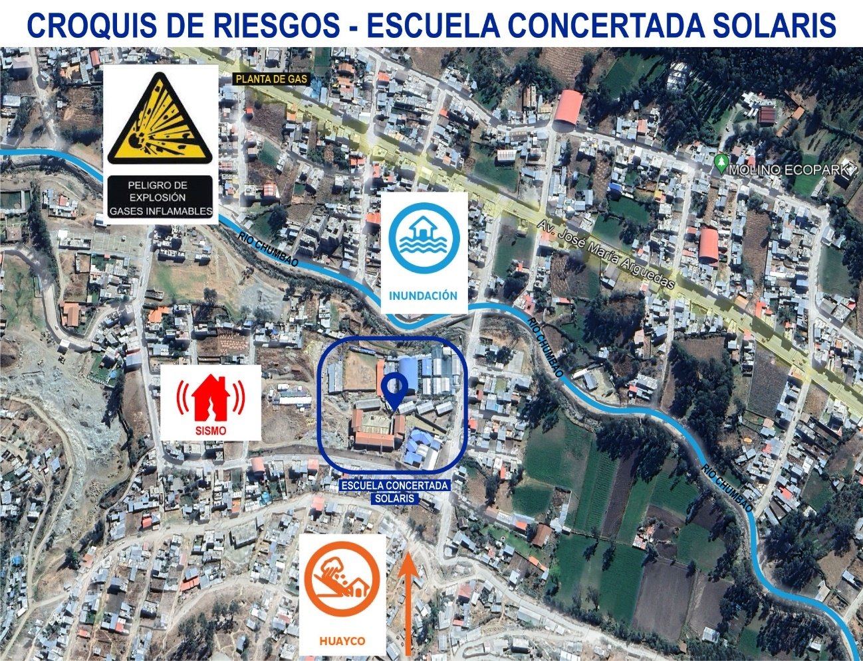
  - RIESGOS IDENTIFICADOS EN LA I.E. (CROQUIS DE RIESGO)

Riesgo interno por cerco de espinas colindante al rio
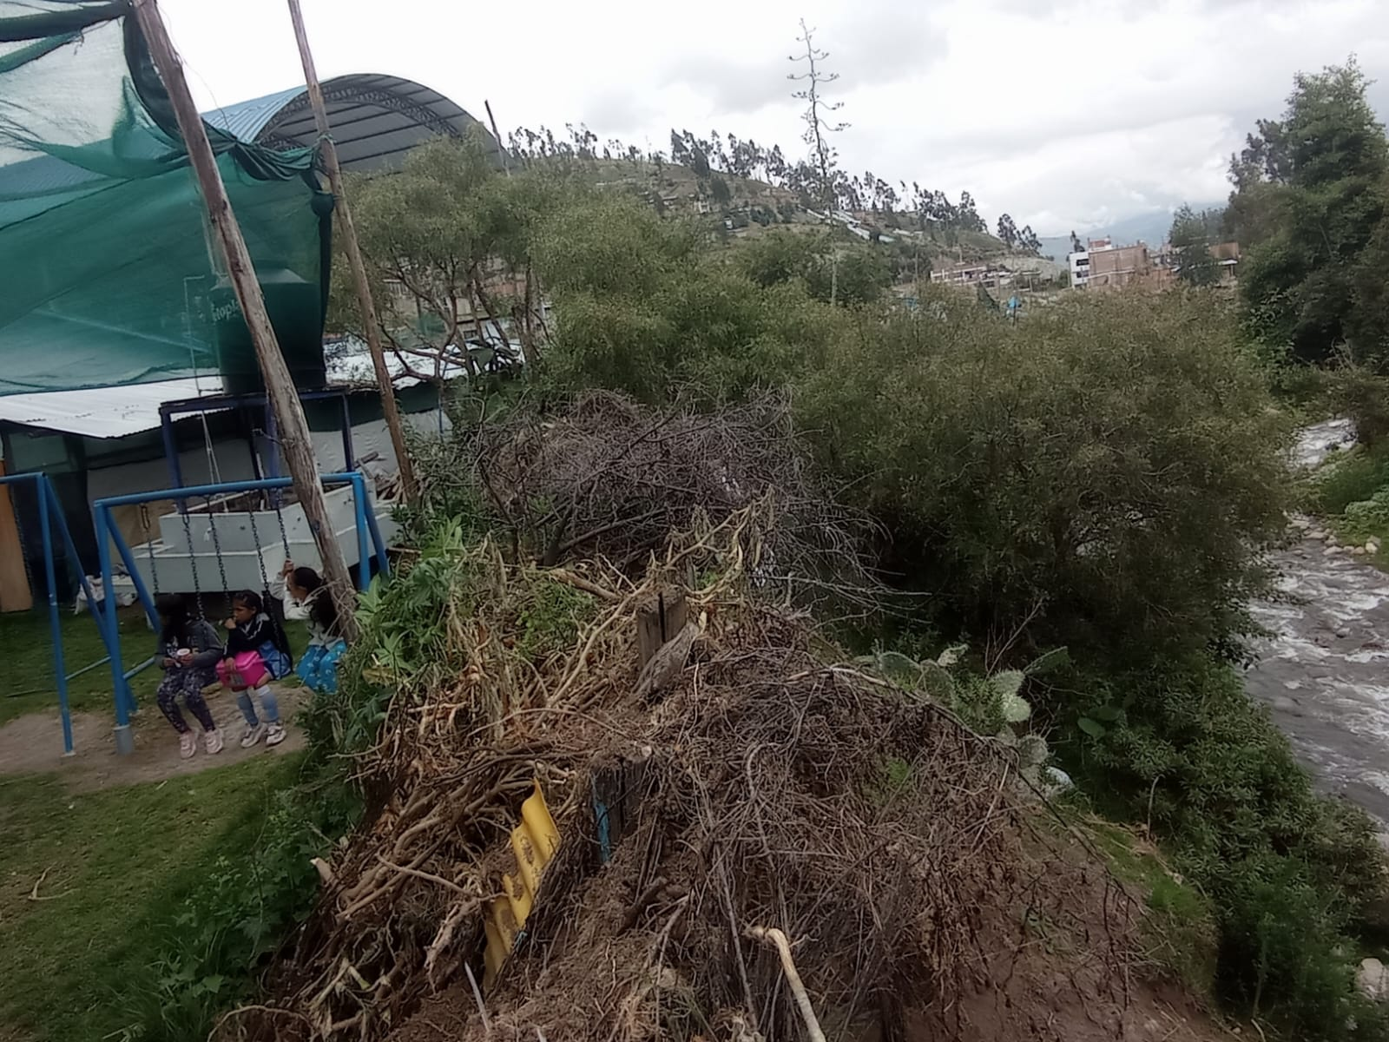

Riesgo interno por pared de calamina a la entrada del comedor en caso de sismo
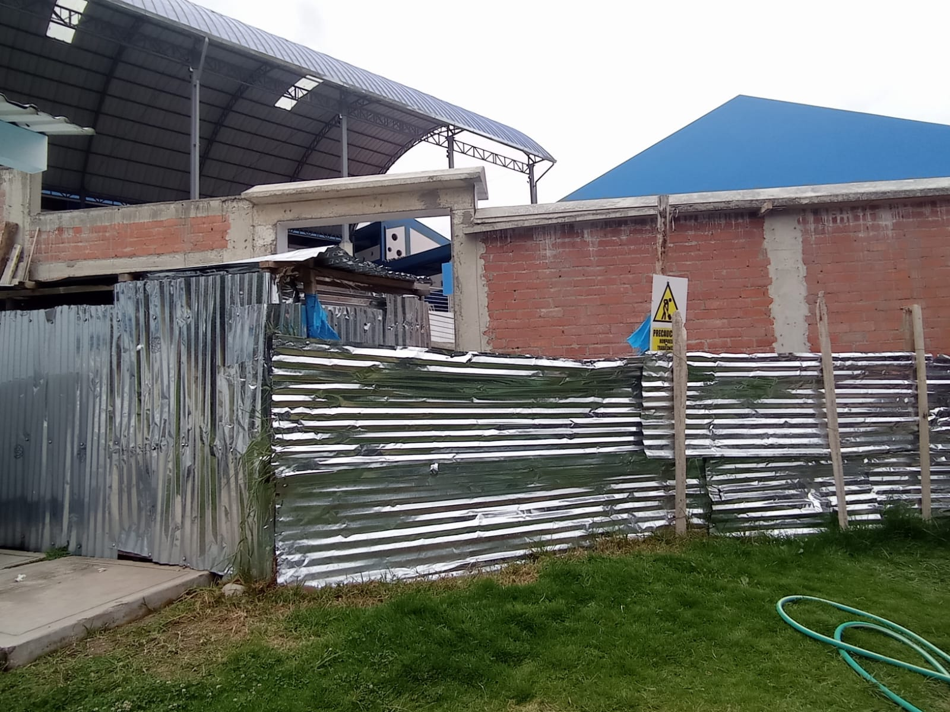

Riesgo interno en la ruta de evacuación a zona seguro por restos de construcción y/o otros materiales
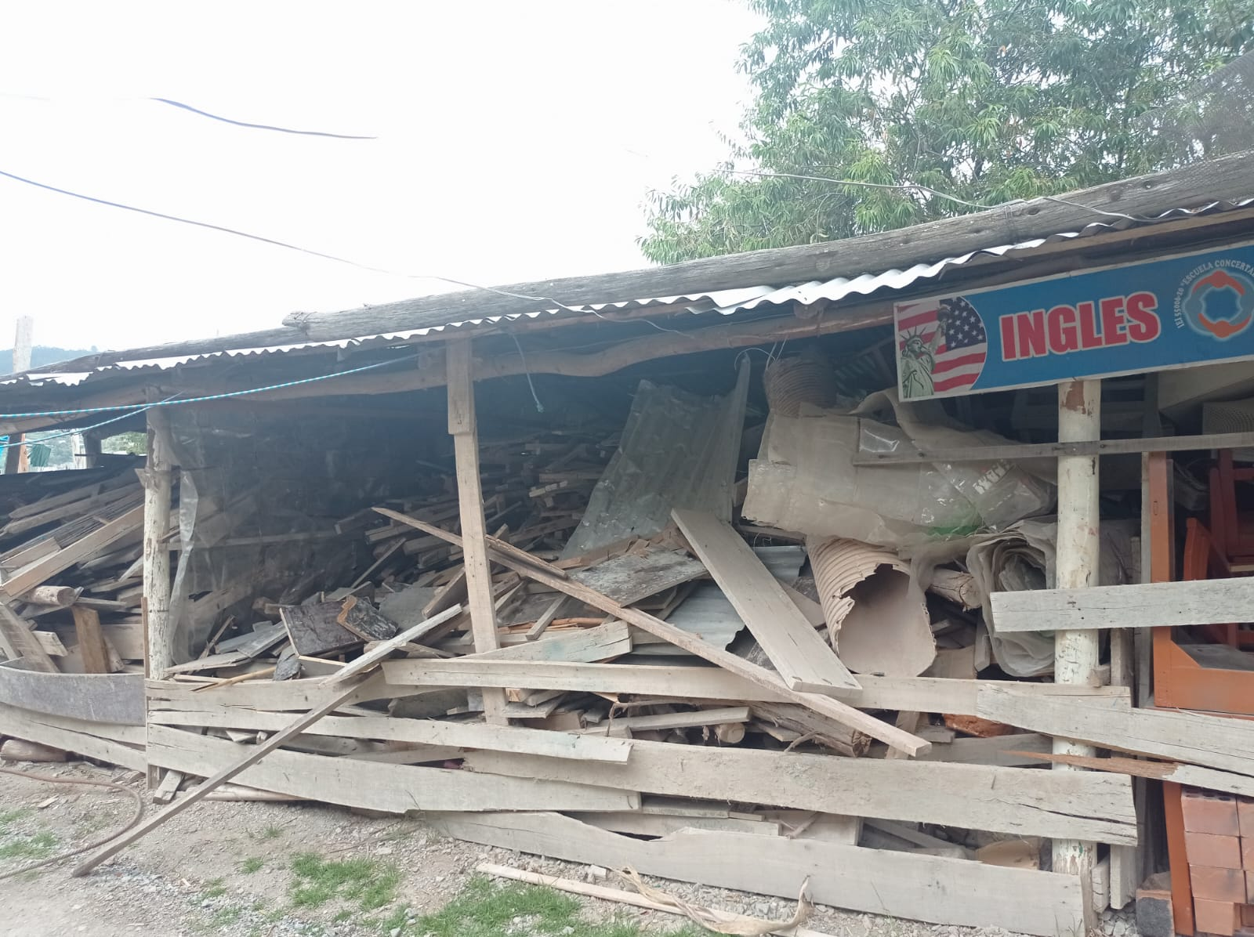
Riesgo interno por cerco de calamina colindante al rio
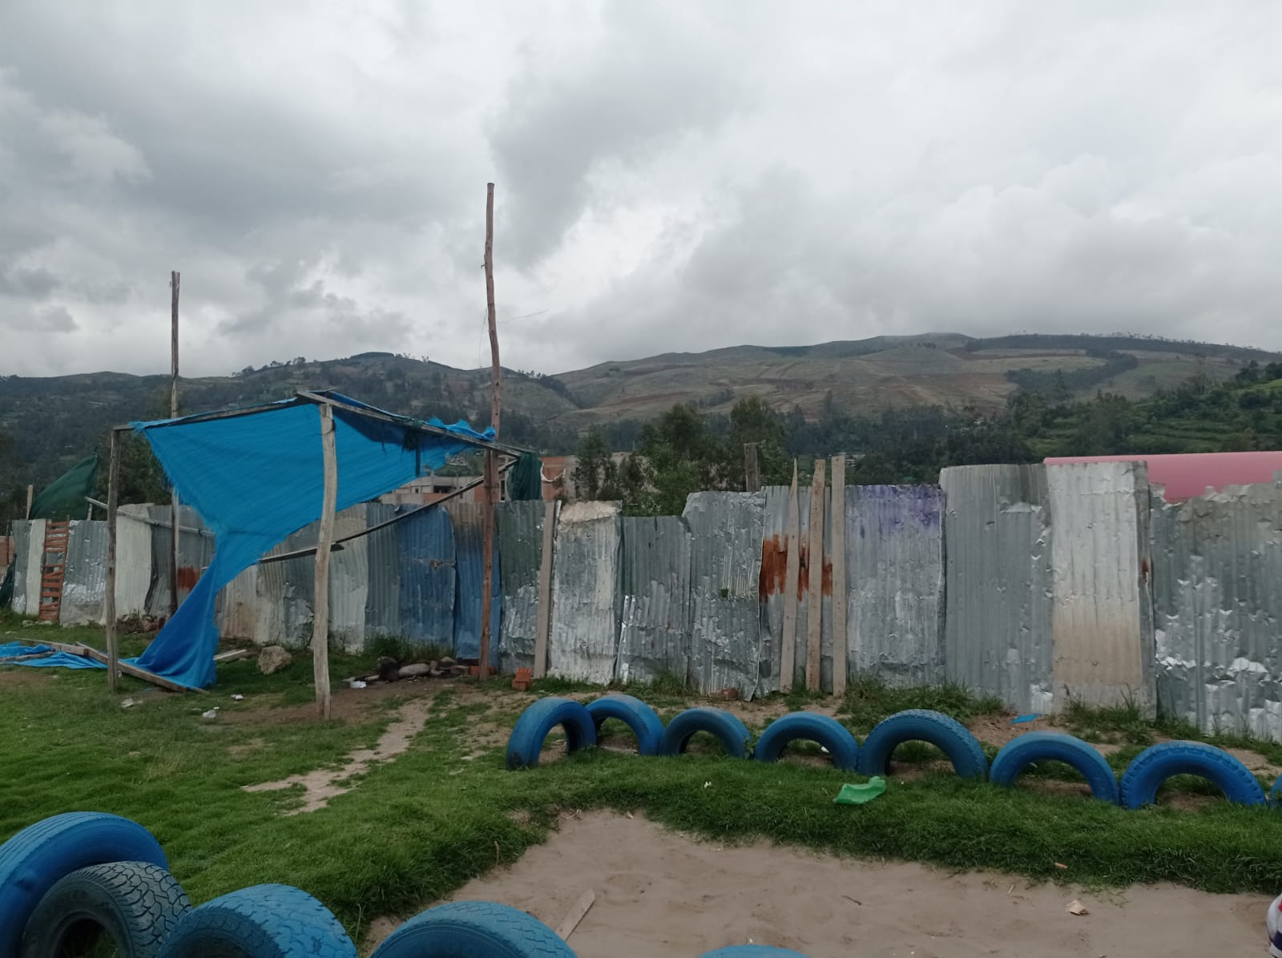

  - CROQUIS DE SEÑALIZACIÓN Y EVACUACIÓN INTERNA POR SISMO
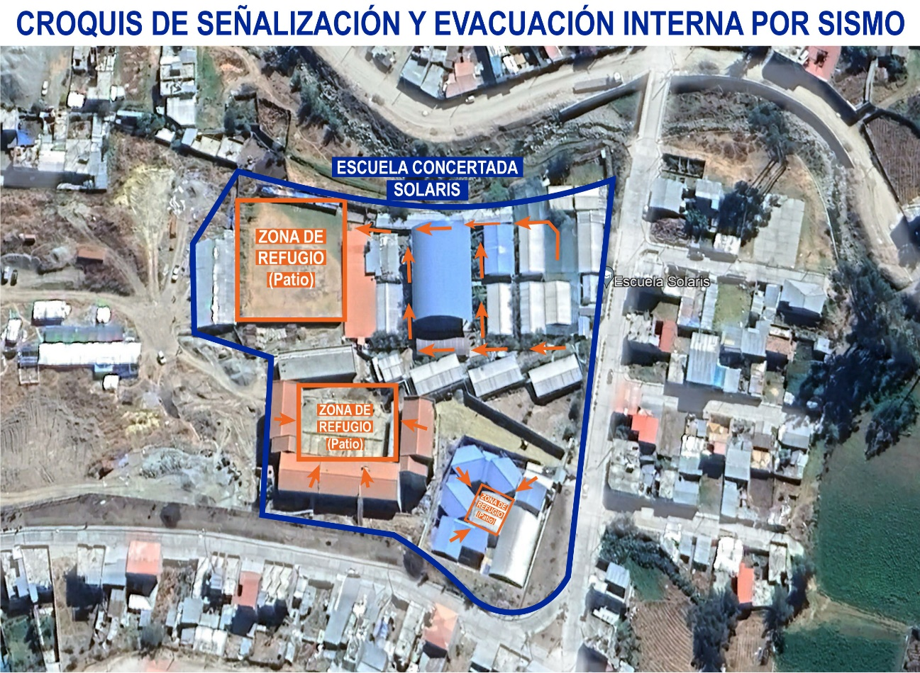

  - MEMORIA FOTOGRÁFICA
Simulación de estudiantes evacuando y cubriéndose la cabeza en caso de sismo
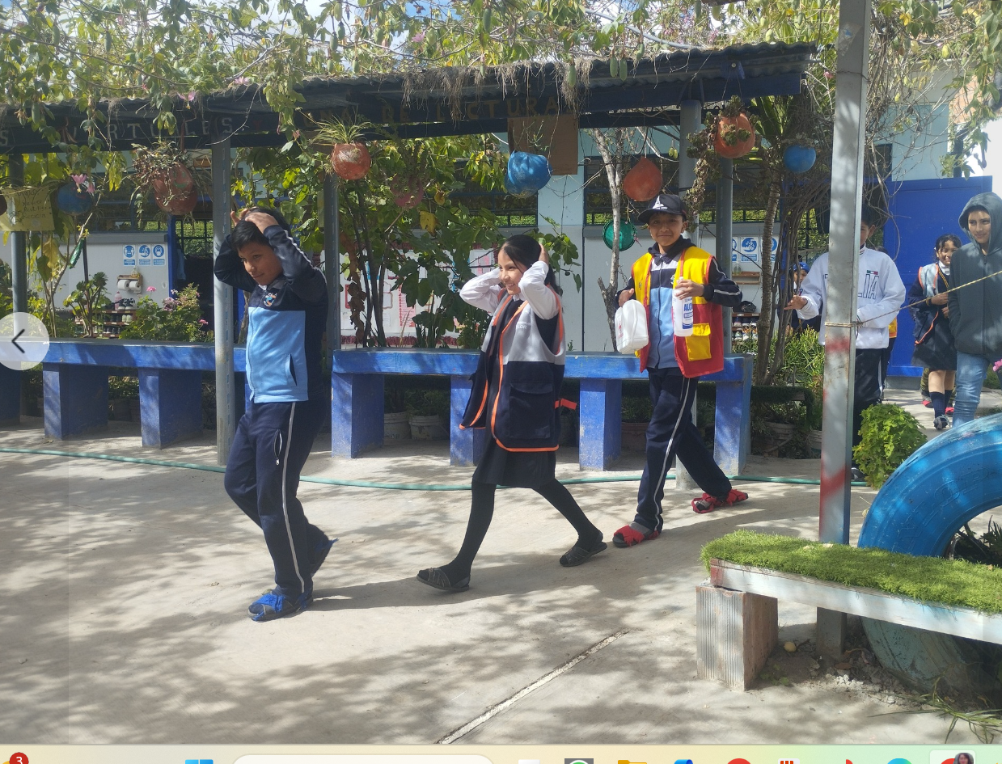
Simulacro de sismo en el patio de la institución
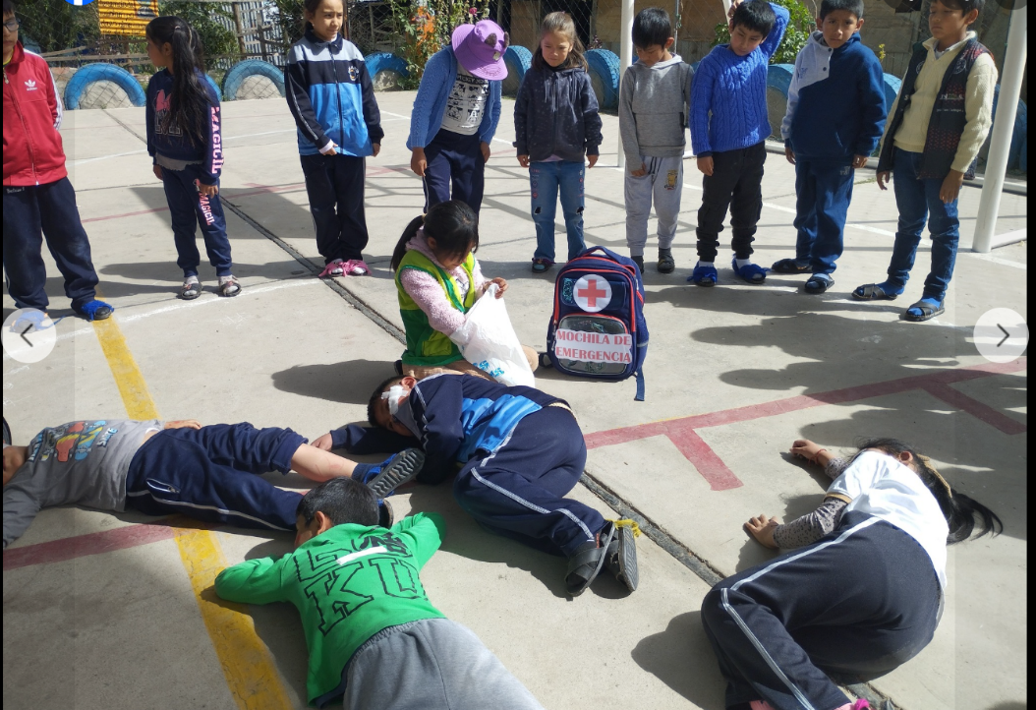

Coordinador(a) y brigada de salud y primeros auxilios
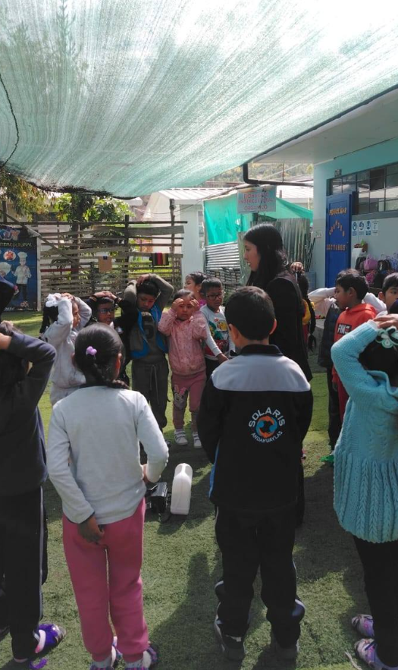

Brigada de salud y primeros auxilios
